PROGRAM DOCUMENT
自作ゲームエンジン
プログラム説明資料
3D探索アクションを題材にした、DirectX 12ベースのゲーム／ツール統合設計
日本工学院専門学校 LE3C 15
チハラ シゴウ
2026年8月 月次提出

1. 全体設計
実行、編集、描画、ゲーム進行を役割別に分離し、MyGameはライフサイクル呼出しに集中させています。
- MyGame：Initialize / Update / Draw / Finalizeの窓口
- GameRuntime：ゲーム全体の更新と描画の統括
- 各Controller：ステージ、天候、カメラ、UI、シーン遷移を担当
- Manager群：テクスチャ、モデル、パーティクル、ライト等のリソース管理
狙い
巨大化していたMyGame.cppの処理を分割し、機能の所在を明確化。追加機能がゲーム本体へ波及しにくい構成にしました。

2. プレイヤーとカメラ
- 移動・ジャンプ・落下時のスポーン／中継地点復帰
- 追従カメラと全体カメラの切替
- マウスとXboxコントローラーによる回転・ズーム
- スターとの接触判定、取得演出、クリアシーンへの進行
入力はキーボードとXInputを共通のプレイヤー更新へ渡し、操作デバイスによってゲームロジックが分岐しすぎないようにしています。
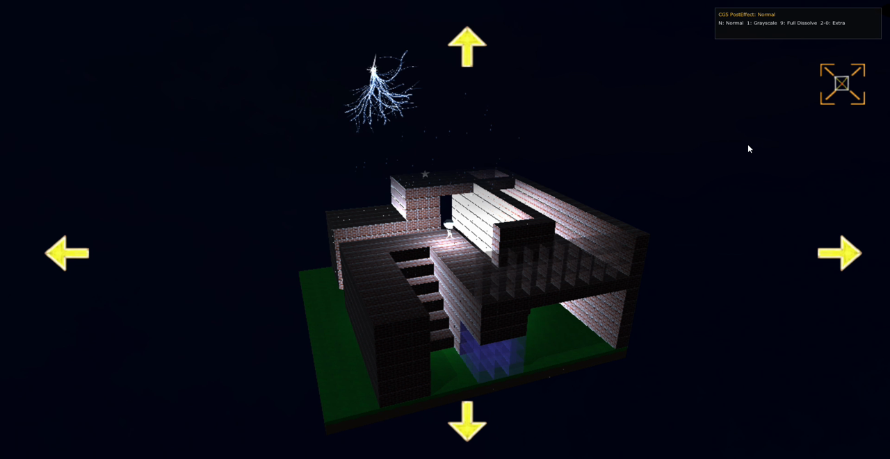
ゲームプレイ画面。ステージ、ゴール、天候演出を同時に確認できる。

3. ステージ制作と外部連携
- ImGuiステージエディタで配置・削除・回転・保存
- 保存済みステージと外部レベルの一覧表示
- Blenderから出力したJSONをゲームとエディタの両方で読込
- 起動中のファイル変更を検知し、確認後に再読込
外部ツールで編集した結果を短い反復で確認できるため、ステージ制作の試行回数を増やせます。

4. 天候・照明・エフェクト
- 天候プリセットで空色、明るさ、ライト、パーティクルを一括変更
- 雨・雪の衝突地点で専用パーティクルを生成
- Tempest Stormの雲・風雨・雷をゲームシーンへ統合
- 複数光源によりプレイヤーライトと雷光を同時使用
- シーン遷移時に天候とポストエフェクトをNormalへ復帰
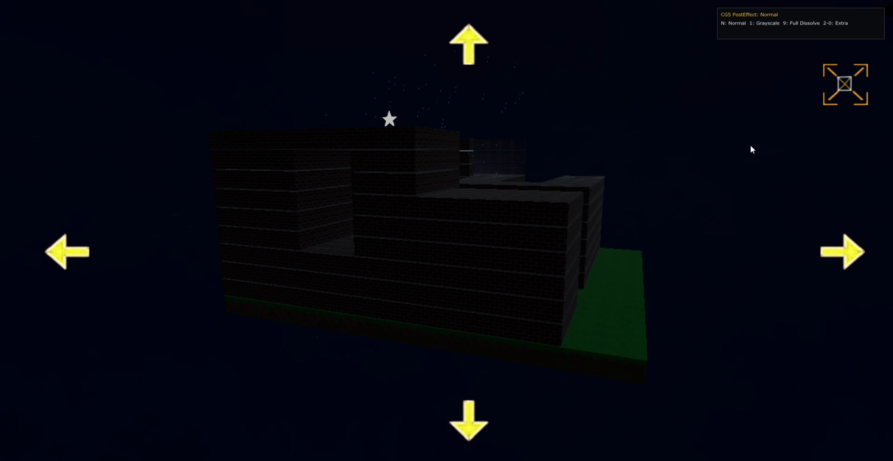
暗天候時のステージ。環境光と雷演出がゲーム空間へ反映される。

5. GPUスキニングとアニメーション
- Compute Shaderで頂点スキニングを実行
- 複数メッシュ／複数マテリアルのモデルを扱う
- アニメーション間を補間し、急なTポーズへの復帰を抑制
- ボーン・ジョイント・名前・軸をデバッグ表示
- 右手ジョイントへ武器、左手ジョイントへGPUパーティクルを追従
CPUで全頂点を毎フレーム変形せず、GPU側に処理を寄せることで、モデル切替や複数描画へ拡張しやすい構成を目指しています。

6. シーン管理・描画・安定性
- BaseSceneを継承したTitleScene／GameClearSceneを実装
- SceneManagerとSceneFactoryで生成・更新・描画・終了処理を統一
- タイトル、ステージセレクト、ゲーム、クリアの遷移を明示
- クリア文字の表示完了後、画面奥で花火を次シーンまで継続
- GPUパーティクル、ポストエフェクト、複数ライトの状態をシーン単位で管理
今後の改善
GPU負荷の計測、モデル切替の回帰テスト、ステージデータ検証、ゲーム側の完了定義に沿った自動チェックを追加し、作品としての安定性を高めます。

